 | № 26  18 декабря 2020  распространяется бесплатно
Проблемы села в ЕАО
обсудили на месте жители и руководители муниципалитета
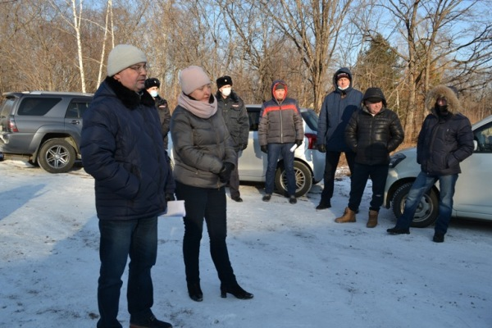  Глава Биробиджанского муниципального района Еврейской автономной области Сергей Солтус провёл встречу с жителями села Раздольное, расположенного в пригороде Биробиджана. Селяне обозначили руководству органов местного самоуправления проблемы, имеющиеся на территории, сообщили РИА Биробиджан в Управлении по информационной политики аппарата губернатора и правительства ЕАО.  Сергей Солтус лично посетил проблемные точки. Встреча прошла на площади у местного Дома культуры. С главой муниципалитета пожелали встретиться более тридцати жителей Раздольного. Сход начался с вопросов. Граждан интересовали проблемы застройки села, гидрологическая защита и вырубка леса в районе сельского кладбища. Сергей Солтус ответил на вопросы как публично, так и в индивидуальном порядке. Всего от жителей  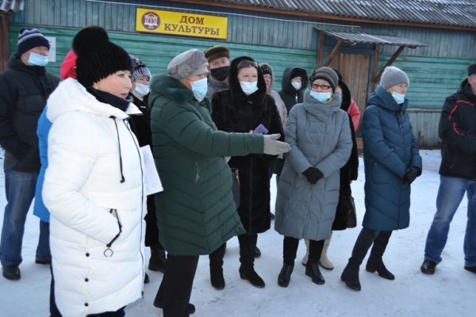 | села Раздольного поступило примерно три десятка вопросов.  При этом глава района отметил, что в текущем году в селе стали заметны перемены к лучшему. В рамках освоения федеральных средств на сельском кладбище было смонтировано ограждение. Также на нескольких улицах установили фонари, до конца года их должны подключить. В селе обустраивают контейнерную площадку для твердых коммунальных отходов, что поможет избежать создания несанкционированных свалок.  Для того чтобы лично ознакомиться с проблемами, Сергей Солтус совместно с жителями села Раздольное совершил объезд точек, на которые сельчане указали на встрече. Так, на кладбище инициативная группа людей обратила внимание на вырубку леса. Глава Птичнинского сельского поселения, в которое входит село, Валерия Тихомирова пояснила, что деревья были наклонены и угрожали захоронениям. Сергей Солтус гарантировал проведение проверки по этому вопросу и при необходимости передачи проблемы в ведение природоохранной прокуратуры.  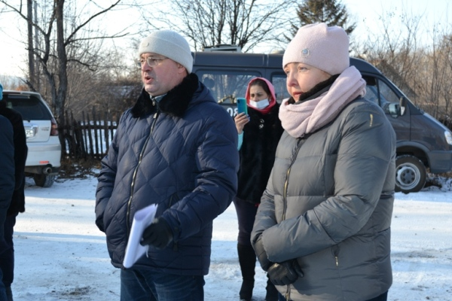  Глава Биробиджанского муниципального района отметил, что встречи с жителями будут проходить в регулярном режиме. Мнение сельчан будет учитываться при формировании списка работ на 2021 год.  Информация РИА Биробиджан

В правительстве Еврейской автономной области состоялась торжественная церемония награждения заслуженных жителей области
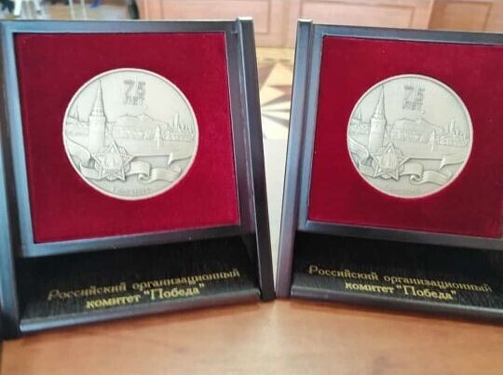  8 декабря в правительстве Еврейской автономной области состоялась торжественная церемония награждения государственными, ведомственными и областными наградами. Кроме того на мероприятии были вручены памятные медали «75 лет Победы в Великой Отечественной войне 1941 — 1945 годов», поощрения федерального правительства и губернатора ЕАО Ростислава Гольдштейна.  За активное участие в патриотическом воспитании граждан и решении социально-экономических проблем ветеранов Великой Отечественной войны грамотами и памятными медалями наградили заместителя директора по воспитательной работе Центра образования им. В. И. Пеллера Светлану Зимову и Центр образования им. В.И. Пеллера в лице директора Оксаны Захаровой.  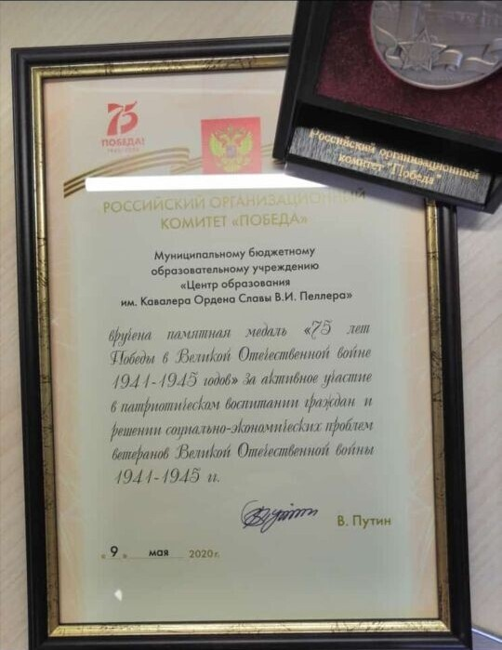  «Эта юбилейная медаль получена благодаря командной работе в дни празднования 75-й годовщины со Дня Победы в Великой Отечественной войне, — рассказывает Оксана Захарова, директор Центра образования им. В.И. Пеллера. - Мы благодарим всех за высокую оценку».  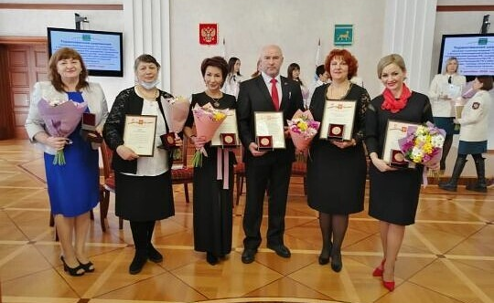 | Кроме того награды были вручены хореографу Заслуженного коллектива Народного творчества Российской Федерации, Заслуженного коллектива художественного творчества Еврейской автономной области, образцового ансамбля танца «Алиса» МКУ «Районный дом культуры» Ивану Самарину и директору районного Дома культуры села Валдгейм Ольге Лазаревой.  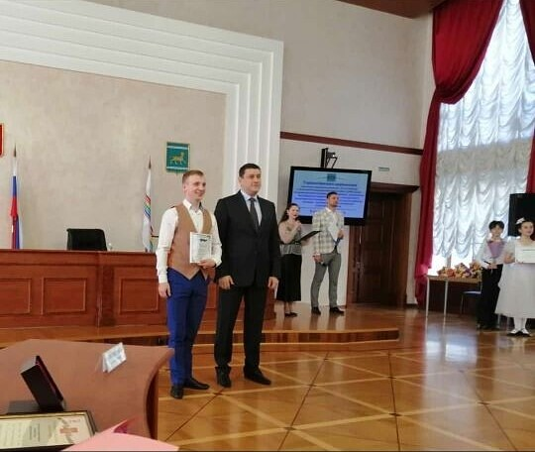  Заслуженных работников и сотрудников наградили за достигнутые трудовые успехи, многолетнюю добросовестную работу и личный вклад в социально-экономическое развитие Еврейской автономной области, за развитие электроэнергетики в регионе, за большой вклад в развитие культуры.  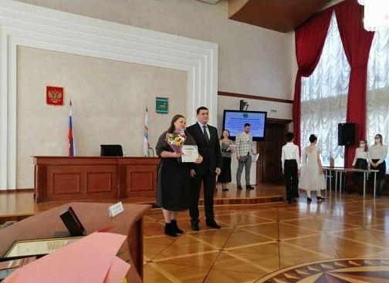  Благодарности губернатора вручены за личный вклад в укрепление законности на территории ЕАО, за выявление и развитие индивидуальных способностей обучающихся, за заслуги в области здравоохранения, большой личный вклад в повышение качества медицинской помощи, за высокие достижения в профессиональной деятельности, за исполнение служебных обязанностей на высоком профессиональном уровне и многолетний добросовестный труд, за личный вклад в развитие ветеранского движения в Еврейской автономной области и активное участие в патриотическом воспитании молодежи, за значительный вклад в развитие музейного дела, за организацию своевременного и постоянного оказания гражданам социальной помощи. Вручены премии в номинациях «Музейное и библиотечное дело", "Музыкальное и хореографическое искусство», «Образование» и «Народное самодеятельное творчество».  Всего на церемонии награждения было вручено около шестидесяти наград.  По информации ИА EAOMedia

На территории Биробиджанского района стартовал конкурс «Лучшее новогоднее оформление объектов торговли и общественного питания»
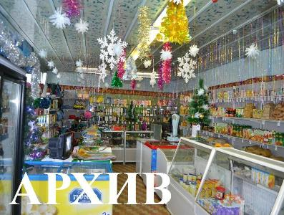  Конкурс будет проходить с 16 по 23 декабря 2020 года в онлайн формате. Для этого претенденты на победу в новогодних соревнованиях должны подать заявку на участие, а затем не только украсить, но и сфотографировать или снять на видео свое заведение общественного питания или торговый зал. После этого весь отснятый материал передать в конкурсную комиссию, созданную из сотрудников администрации Биробиджанского муниципального района.  Конкурс проводится по следующим номинациям:  - лучшее новогоднее оформление объекта торговли Биробиджанского муниципального района;  - лучшее новогоднее оформление объекта общественного питания Биробиджанского | муниципального района;  Предоставленные участниками конкурса материалы будут оцениваться по следующим критериям:  - внешнее санитарно-техническое состояние и содержание конкурсного объекта;  - наличие различных светотехнических элементов и иных средств новогоднего и рождественского оформления;  - оригинальность оформления фасада;  - оформление прилегающей территории;  - праздничное новогоднее оформление интерьера зала обслуживания;  - применение средств рекламы для повышения уровня обслуживания населения: акции, новогодние распродажи, праздничные скидки и т.п.;  - наличие широкого ассортимента реализуемых товаров, в том числе с новогодней тематикой.  Итоги конкурса на лучшее новогоднее оформление объектов торговли и общественного питания будут подведены 25 декабря текущего года. Победители получат дипломы администрации Биробиджанского муниципального района Еврейской автономной области. О результатах новогоднего конкурса мы сообщим дополнительно на официальном сайте администрации района и на наших страницах в социальных сетях «Одноклассники» и «ВКонтакте».

Информация для граждан
Уважаемые жители Биробиджанского муниципального района!  В соответствии с распоряжением губернатора Еврейской автономной области от 16.12.2020 года № 411-рг «Об установлении 31 декабря 2020 года нерабочим днем» и распоряжением главы муниципального образования «Биробиджанский муниципальный район» Еврейской автономной области от 18.12.2020 № 294, 31.12.2020 в администрации Биробиджанского муниципального района установлен нерабочий день. | 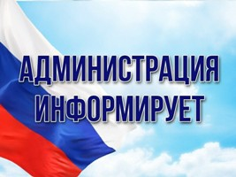

Новый автомобиль для жителей Найфельдского сельского поселения
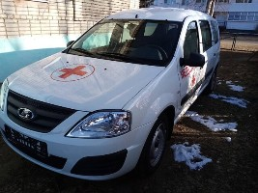 | В амбулаторию Найфельдского сельского поселения в рамках реализации плана развития центров экономического роста поступил новый автомобиль неотложной медицинской помощи.

1 | КОНТАКТНЫЙ ТЕЛЕФОН, ПО КОТОРОМУ МОЖНО ПОДЕЛИТЬСЯ ТЕМАМИ ДЛЯ ОЧЕРЕДНОГО ВЫПУСКА «ВЕСТНИК БИРОБИДЖАНСКОГО РАЙОНА»: 2-33-03 АДРЕС ЭЛЕКТРОННОЙ ПОЧТЫ: bir_rn@eao.ru. ПОДРОБНЕЕ О ДЕЯТЕЛЬНОСТИ АДМИНИСТРАЦИИ МУНИЦИПАЛЬНОГО ОБРАЗОВАНИЯ «БИРОБИДЖАНСКИЙ МУНИЦИПАЛЬНЫЙ РАЙОН» ЕВРЕЙСКОЙ АВТОНОМНОЙ ОБЛАСТИ МОЖНО УЗНАТЬ НА ОФИЦИАЛЬНОМ САЙТЕ WWW.br.eao.ru.
1 | ВЕСТНИК БИРОБИДЖАНСКОГО РАЙОНА № 26 от 18 декабря 2020 года.

Прокуратура Биробиджанского района информирует
Гражданам льготной категории предоставлена возможность оформлять проездные документы дистанционно  01.12.2020 вступает в силу постановление Правительства Российской Федерации от 27.08.2020 № 1294 «О внесении изменений в Правила оказания услуг по перевозкам на железнодорожном транспорте пассажиров, а также грузов, багажа и грузобагажа для личных, семейных, домашних и иных нужд, не связанных с осуществлением предпринимательской деятельности», в соответствии с которым с 1 декабря 2020 г маломобильные пассажиры всех категорий инвалидности смогут покупать билеты на специализированные места онлайн - на сайте ОАО «РЖД» (www.rzd.ru) и в мобильном приложении «РЖД Пассажирам» - без необходимости посещать кассу для покупки билетов или регистрации в Центре содействия мобильности ОАО «РЖД».  При этом, проверка правовых оснований для покупки билета будет производиться автоматически. Для оформления проездных документов необходимо будет ввести только номер паспорта и номер СНИЛС. Сведения о праве на льготу операторы перевозчика будут получать посредством электронного межведомственного взаимодействия.  Такое право предоставлено инвалидам, благодаря постановлению Правительства Российской Федерации от 27.08.2020 № 1294, которым внесены изменения в Правила оказания услуг по перевозкам на железнодорожном транспорте пассажиров, а также грузов, багажа и грузобагажа для личных, семейных, домашних и иных нужд, не связанных с осуществлением предпринимательской деятельности.  С 1 декабря 2020 г маломобильные пассажиры всех категорий инвалидности смогут покупать билеты на специализированные места онлайн - на сайте ОАО «РЖД» (www.rzd.ru) и в мобильном приложении «РЖД Пассажирам» - без необходимости посещать кассу для покупки билетов или регистрации в Центре содействия мобильности ОАО «РЖД».  При этом, проверка правовых оснований для покупки билета будет производиться автоматически. Для оформления проездных документов необходимо будет ввести только номер |   паспорта и номер СНИЛС. Сведения о праве на льготу операторы перевозчика будут получать посредством электронного межведомственного взаимодействия.  Внесены изменения в порядок приема детей в школы.  Приказом Министерства просвещения РФ от 02.09.2020 № 458 «Об утверждении Порядка приема на обучение по образовательным программам начального общего и среднего общего образования» внесены изменения в правила приема детей в школы.  Получение начального общего образования в общеобразовательных организациях начинается по достижении детьми возраста шести лет и шести месяцев при отсутствии противопоказаний по состоянию здоровья, но не позже достижения ими возраста восьми лет. По заявлению родителей (законных представителей) детей учредитель общеобразовательной организации вправе разрешить прием детей в общеобразовательную организацию на обучение по образовательным программам начального общего образования в более раннем или более позднем возрасте.  Проживающие в одной семье и имеющие общее место жительства дети имеют право преимущественного приема на обучение по образовательным программам начального общего  образования в образовательные организации, в которых обучаются их братья и (или) сестры. Приказ вступил в силу 23 сентября 2020 года. | Использование чужой банковской карты вопреки воли ее владельца уголовно наказуемо  Использование банковской карты вопреки воли ее владельца является хищением средств с банковского счета, а за такие действия действующим законодательством предусмотрена уголовная ответственность.  Кража, совершенная с банковского счета, а равно в отношении электронных денежных средств, без признаков мошеннических действий, наказывается штрафом в размере от ста тысяч до пятисот тысяч рублей или в размере заработной платы или иного дохода осужденного за период от одного года до трех лет, либо принудительными работами на срок до пяти лет с ограничением свободы на срок до полутора лет или без такового, либо лишением свободы на срок до шести лет со штрафом в размере до восьмидесяти тысяч рублей или в размере заработной платы или иного дохода осужденного за период до шести месяцев либо без такового и с ограничением свободы на срок до полутора лет либо без такового (п. «г» ч. 3 ст. 158 УК РФ).  Хищение средств с банковского счета сравнимо с хищением имущества потерпевшего с незаконным проникновением в его жилище. Ведь банковская карта предоставляет доступ к средствам, размещенным на банковском счете потерпевшего.  Хотелось бы обратить внимание на то, что использование для оплаты покупок банковской карты, которая была найдена также является хищением средств с банковского счета.  Хищение средств с банковского счета отнесено к категории тяжких, является квалифицированным составом преступления, а следовательно, не имеет значения сумма похищенных средств, а важен лишь способ хищения -использование карты, хищение средств с банковского счета.  Следует также отметить, что уголовное дело (уголовное преследование) по преступлениям, отнесенным к категории тяжких не может быть прекращено в связи с примирением с потерпевшим, а также такое уголовное дело после направления в суд не может быть рассмотрено в особом порядке уголовного судопроизводства.

О важности светоотражателей на одежде рассказали ученикам
средней школы села Валдгейм Биробиджанского района
Светоотражатели — это специальные элементы, которые возвращают луч света обратно к источнику.
Не хочется говорить о грустном, но факт остается фактом: одно из самых распространенных дорожно-транспортных происшествий - это наезд на пешехода. Согласно статистике, использование пешеходом светоотражателей в одежде позволяет снизить риск ДТП более чем в шесть раз. В странах, где наличие отражателей является обязательным, травматизм на дорогах значительно снизился.
Светоотражатель — это то, что может спасти жизнь ребенка и взрослого. Пешеходы порой не задумываются об этом, но водителям очевидно: в сумерках и в темное время суток
разглядеть человека в темной одежде возможно не всегда. Если же в одежде пешехода присутствуют светоотражающие элементы, то увидеть его можно гораздо раньше.
Накануне на эту важную тему активисты Российского движения школьников (РДШ) провели классный час для учащихся начальной школы села Валдгейм.
Ребята познакомились со светоотражающими элементами, с правилами их использования и наказанием, которое может понести человек, находившийся на улице без светоотражателя, в темное время суток.
В конце беседы все ребята получили значки, которые будут гарантировать безопасность учащихся по дороге в школу.

Центр образования им. Пеллера «осветили» в с. Птичник ЕАО
Территорию Центра образования имени В. И. Пеллера в селе Птичник Биробиджанского района Еврейской автономной области оснастили современным освещением и безопасными пешеходными переходами, сообщили корр. РИА Биробиджан в правительстве ЕАО.
Как рассказал начальник управления автомобильных дорог правительства Еврейской автономной области Евгений Турбин, активистами Общероссийского народного фронта в ЕАО в управление была передана жалоба от родителей учеников этой школы.
Их беспокоило плохое освещение территории школы и отсутствие безопасного пешеходного перехода.

Данные работы изначально планировали провести в рамках общего контракта по благоустройству участка дороги Биробиджан–Головино.
Было заключено два контракта: на освещение и устройство пешеходных светофоров Т.7 на нерегулируемых пешеходных переходах вблизи образовательных учреждений. Таких переходов на данной автодороге семь.
Вместе с тем объемы, которые регион может реализовать в течение года, не позволяли быстро отработать все объекты.
Сигнал от общественников заставил внести коррективы в программу. В ней предусмотрели освещение и обустройство пешеходных переходов для таких точечных объектов.
«Для того, чтобы это реализовать, ОГКУ «Автодорпроектконтроль» был подготовлен рабочий проект, схема и сметный расчет. Дальше правительством ЕАО было принято решение о включении этого мероприятия в программу, подписанную губернатором области Ростиславом Гольдштейном. И сегодня мы уже реализовали проект, стоимостью более двух миллионов рублей. На Птичнике установлены три пешеходных светофора Т.7. Также в селах Валдгейм, Дубовое, Надеждинское установлены светофоры и выполнено освещение. В Надеждинском и Дубовом стоит автономное освещение, от солнечных батарей. Такие современные системы мы используем уже второй год. Начали с остановки в селе Красивом, сейчас эту практику распространяем», – рассказал Евгений Турбин.
Вся территория Центра образования имени В. И. Пеллера полностью освещена. Здесь смонтированы 17 светильников на новых опорах. Расстояние между ними – 300 метров. В целом, на автодороге Биробиджан–Головино общая система освещения уже дотянута до пос. Аэропорт.
«Дорожные светодиодные светофоры Т.7 – это тоже требование законодательства для нерегулируемых пешеходных переходов. Чтобы обозначить пешеходный переход, недостаточно нанести разметку с желтым фоном. Именно светофор обозначает его более точечно. Тем более это важно в границах общеобразовательного учреждения», – отметил начальник управления автомобильных дорог правительства ЕАО.

В образцовом ансамбле танца «Алиса» Биробиджанского района
проходят открытые уроки
Открытый урок для юных танцоров - это большое событие. Можно даже сказать своеобразный творческий экзамен, на котором «Алисята» показывают, чему они научились за прошедший год обучения.
В этом году, из-за ограничительных мер, открытые уроки проходят в особом формате, с соблюдением всех мер безопасности. Но волнения от этого меньше не становится ни у ребят, ни у хореографов. Ведь по окончанию выступлений юные артисты получают аттестационные листы.
К делу юные артисты подходят со всей серьезностью и ответственностью, поскольку «Алиса» не просто образцовый ансамбль, а Заслуженный коллектив Народного творчества Российской Федерации, Заслуженный коллектив художественного творчества Еврейской автономной области.Открытый урок – это мини концерт и он уже состоялся в младшей группе. В старшей прошла защита хореографии классического танца, а совсем скоро ребятам предстоит показать свои навыки в народном танце.
- Старшая группа - это класс хореографов Марины Сергеевны Калининой и Ивана Владимировича Самарина, - рассказывает руководитель ансамбля, заслуженный работник культуры Российской Федерации Ольга Пономарева, - Они грамотно выстроили урок, профессионально. Вместе с детьми волновались. Но стоит отметить, что всё прошло очень торжественно.
Сейчас в ансамбле порядка 120 мальчишек, девчонок и взрослых любителей танца. Самым маленьким 5 лет. Вообще возраст для коллектива «Алиса» не имеет значения, было бы желание, а технике исполнения научат.

2 | Вестник Биробиджанского района. Учредитель – орган местного самоуправления администрация муниципального образования «Биробиджанский муниципальный район» Еврейской автономной области. Главный редактор – Рукомеда Е.М. Подписано в печать 18.12.2020. Время подписания в печать – 16:50. Тираж – 300 экз. Распространяется бесплатно. Адрес редакции – ЕАО, г. Биробиджан, ул. Пушкина 5 «Б». Тел.: 2-33-03.
2 | ВЕСТНИК БИРОБИДЖАНСКОГО РАЙОНА № 26 от 18 декабря 2020 года.

